# SpringCloud- Eureka服务注册与发现

## 1.概述

springcloud是一个非常优秀的微服务框架，要管理众多的服务，就需要对这些服务进行治理，管理每个服务与每个服务之间的依赖关系，可以实现服务调用、负载均衡、服务容错、以及服务的注册与发现。  
​ 如果微服务之间存在调用依赖，就需要得到目标服务的服务地址，也就是微服务治理的服务发现。要完成服务发现，就需要将服务信息存储到某个载体，载体本身即是微服务治理的服务注册中心，而存储到载体的动作即是**服务注册。**

## 2.使用注册中心前服务间的调用

**使用RestTemplate**

服务消费方创建一个RestTemplate，通过http请求服务提供方暴露的接口形式

简单代码

@Configuration

**public** **class** ConfigBean {

@Bean

**public** RestTemplate getRestTemplate() {

**return** **new** RestTemplate();

}

}

//controller

@Autowired

private RestTemplate restTemplate;

@RequestMapping(value = "/consumer/dept/add")

public boolean add(Dept dept)

{

return restTemplate.postForObject("http://localhost:8080" + "/dept/add", dept, Boolean.class);

}

有什么缺陷？

1. 路径硬编码，如果服务提供方端口或地址变更，不方便切换；
2. 如果服务提供方是多实例集群模式一个路径如何访问集群的api；(加nginx（或硬件f5），那是不是每个集群都要加呢？这样会造成nginx泛滥。)

3.难以实现如实健康检查，负载均衡调用、高可用性等等。

## 3.Eureka服务注册与发现

Eureka是Spring Cloud微服务套件中的一部分，可以与Springboot构建的微服务很容易的整合起来。  
Eureka包含了**服务器端**和**客户端**组件。

### 3.1 Eureka Server

Eureka Server 主要对外提供了三个功能：

1.服务注册，所有的服务都注册到 Eureka Server 上面来。

2.提供注册表，注册表就是所有注册上来服务的一个列表，Eureka 内部通过一个二层缓存机制来维护这个注册表。Eureka Client 在调用服务时，需要获取这个注册表。

3.同步状态，Eureka Client 通过注册、心跳等机制，和 Eureka Server 同步当前客户端的状态，以便 Eureka Client 能够及时感知到变化。

### 3.2 Eureka Client

1.服务注册，将自己注册到服务注册中心(Eureka Server)

2.获取注册表信息

Eureka Client 从 Eureka Server 上获取服务的注册信息，「并将其缓存在本地」，这句是关键。

1. 服务续约

Eureka CLient 每隔 30 秒就要向 Eureka Server 发送一条心跳消息，来告诉 Eureka Server 我还在运行。

1. 服务下线。当 Eureka Client 下线时，它会主动发送一条消息，告诉 Eureka Server ，我下线啦。

### **3.3服务注册与发现-原理**：

服务注册 -存储服务的主机及端口信息

服务发现-允许其他用户发现注册阶段存储的信息

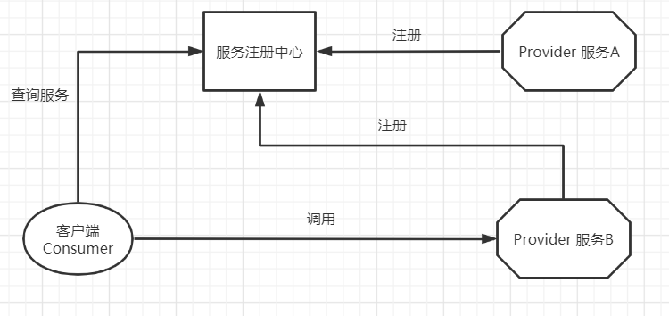

## 4.项目集成搭建

#### 4.1创建服务中心Eureka

创建子项目microservicecloud-eureka-7001

Pom 添加依赖

<!--eureka-server服务端 -->

<dependency>

<groupId>org.springframework.cloud</groupId>

<artifactId>spring-cloud-starter-eureka-server</artifactId>

</dependency>

配置文件

application.yml

server:

port: 7001

eureka:

instance:

hostname: eureka7001.com #eureka服务端的实例名称

client:

register-with-eureka: **false** #false表示不向注册中心注册自己。

fetch-registry: **false** #false表示自己端就是注册中心，我的职责就是维护服务实例，并不需要去检索服务

service-url:

defaultZone: http://${eureka.instance.hostname}:${server.port}/eureka/ #设置与Eureka Server交互的地址查询服务和注册服务都需要依赖这个地址（单机）。

启动类：

@SpringBootApplication

@EnableEurekaServer // EurekaServer服务器端启动类,接受其它微服务注册进来

public class EurekaServer7001_App {

public static void main(String[] args) {

SpringApplication.run(EurekaServer7001_App.class, args);

}

}

启动测试：

<http://localhost:7001/>

#### 4.2将服务的注册进Eureka

创建提供服务的客户端，并向服务注册中心注册自己。

1.引两个包

如修改8001工程，pom.xml 添加这两个包：

<!-- 将微服务provider侧注册进eureka -->

<dependency>

<groupId>org.springframework.cloud</groupId>

<artifactId>spring-cloud-starter-eureka</artifactId>

</dependency>

2.修改8001 的yml，后面追加

eureka:

client: #客户端注册进eureka服务列表内

service-url:

defaultZone: <http://localhost:7001/eureka>

3.修改8001启动类，添加注解

@EnableEurekaClient//表明是Eureka客户端

4.测试<http://localhost:7001/>

就可以看到服务名了。

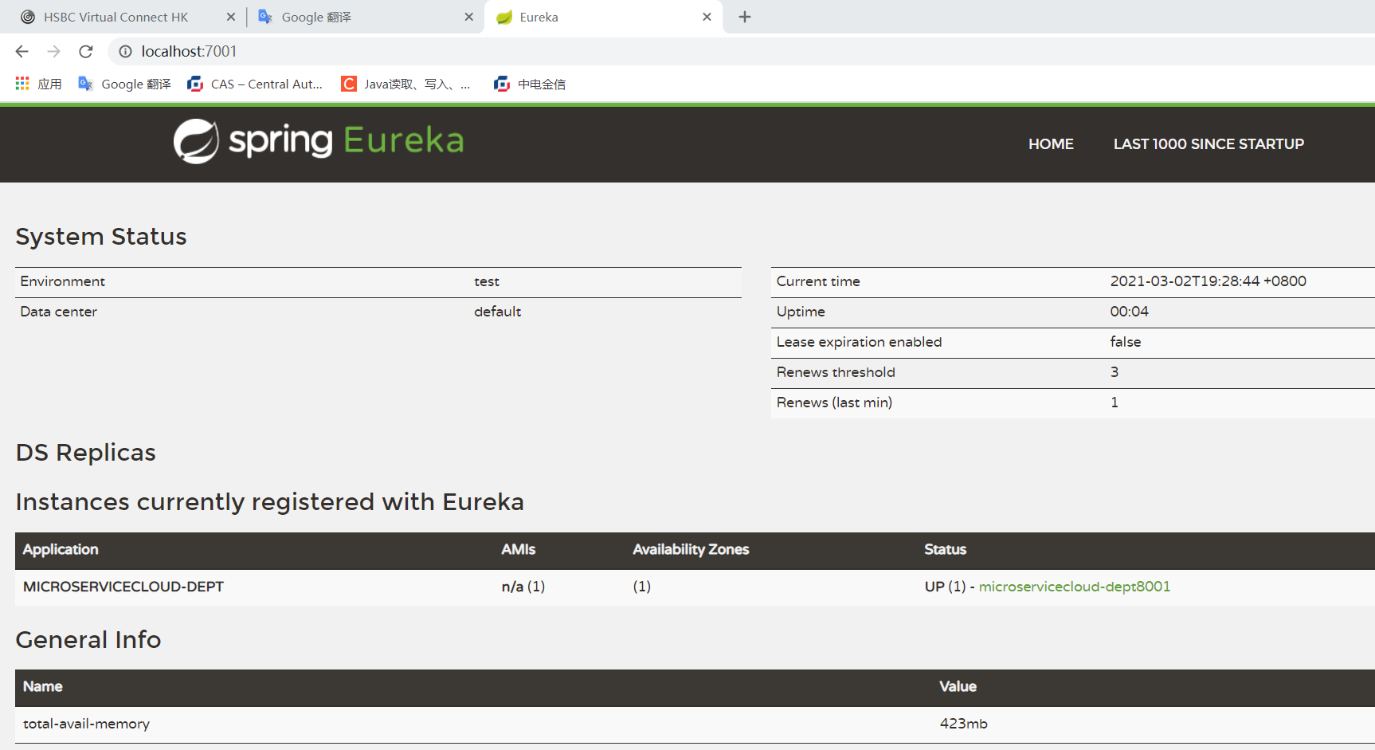

#### 4.3 Eureka的高可用性

Eureka Server除了单点运行之外，还可以通过运行多个实例，并进行互相注册的方式来实现高可用的部署。

Eureka的集群配置

1.原理：把功能多部署几份应当高并发的请求提供服务。

2.搭建eureka-7002，eureka-7003，

复制eureka-7001的pom文件、启动类、yml文件，改相应的名称；

修改系统hosts文件映射：

添加

127.0.0.1 eureka7001.com

127.0.0.1 eureka7002.com

127.0.0.1 eureka7003.com

每个注册中心yml文件，两两注册，配置集群：

defaultZone: http://eureka7002.com:7002/eureka/,http://eureka7003.com:7003/eureka/

相应的客户端8001也修改yml文件

defaultZone: <http://eureka7001.com:7001/eureka/,http://eureka7002.com:7002/eureka/,http://eureka7003.com:7003/eureka/>

可以看到集群信息：

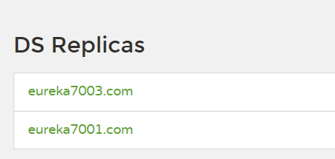

两两注册的方式可以实现集群中节点完全对等的效果，实现最高可用性集群，任何一台注册中心故障都不会影响服务的注册与发现

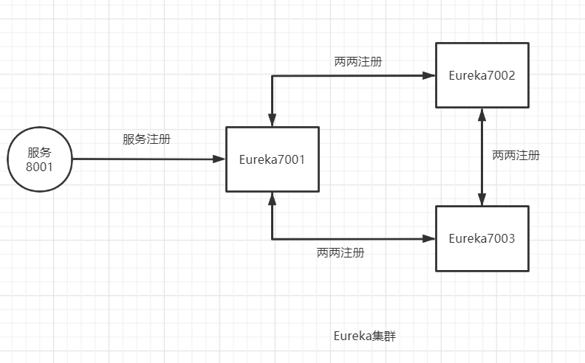

#### 4.4 Eureka自我保护

一句话：某时刻某一个微服务不可用了（如8001），Eureka-server不会立刻清理，依旧会对该微服务的消息进行保存。

默认情况下，如果Eureka-Server在一定时间内没有接收到某个微服务实例的心跳，如果 Eureka Server 连续 90 秒都有没有收到 Eureka Client 的续约消息(连续三次没发送)，它会认为 Eureka Client 已经掉线了，会将掉线的 Eureka Client 从当前的服务注册列表中剔除。

但是当网络分区故障发生时，微服务于EurekaServer之间无法正常通信，以上行为可能变得非常危险了—因为微服务本身其实是健康的，此时本不应该注销这个微服务。Eureka通过“自我保护模式”来解决这个问题—当Eureka Server节点短时间内丢失过多客户端时（可能发送了网络分区故障），那么这个节点就会进入自我保护模式。一旦进入该模式，EurekaServer就会保护服务注册表中的消息，不再删除服务注册表的数据（也就是不会注销任何微服务）。当网络故障恢复后，该EurekaServer节点会自动退出自我保护模式。

7001 yml文件：

eureka:  
 server:  
 *#关闭自我保护false（缺省true）,一般不建议这么做。* enable-self-preservation: false  
 *#续期时间，即扫描失效服务的间隔时间（缺省为90*1000ms）* eviction-interval-timer-in-ms: 10000

## 与其他注册中心PK

后续：

Eureka闭源,目前2.0不更新

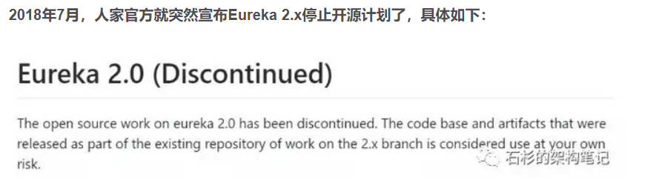

替代方案：  
Nacos:阿里开源2019.6正式1.0企业级,致力于帮助您发现、配置和管理微服务.  
Zookeeper：分布式协调工具，可以实现注册中心功能  
consul：简化了分布式环境中的服务的注册和发现流程，通过 HTTP 或者 DNS 接口发现。

这四个组件虽然都实现了注册中心的功能，但是他们的功能和实现方式都有不同的地方，也各有各的优点,单从注册中心方面来比价四个注册中心。

|  |  |  |  |  |
| --- | --- | --- | --- | --- |
| 功能 | Eureka | Nacos | Consul | ZK |
| **CAP定理(协议)** | AP | AP(或CP) | CP | CP |
| 负载均衡策略 | Ribbon | 权重/metadata/Selecto | Fabio | - |
| 雪崩保护 | 有 | 有 | 无 | 无 |
| SpringCloud集成 | 支持 | 支持 | 支持 | - |
| 多数据中心 | 支持 | 支持 | 支持 | - |

## 问题

# 如果Eureka server都宕机了，微服务还能调通吗（微服务消费方调微服务提供方）？为什么？

## 7.参考文献

*[Spring Cloud Eureka配置文件详解](https://www.cnblogs.com/sharpest/p/13678513.html)*

*<https://www.cnblogs.com/sharpest/p/13678513.html>*

*注册中心的比较*

*<https://www.jianshu.com/p/9b8a746e0d90>*

*[SpringCloud之服务注册与发现Eureka](https://www.cnblogs.com/grasp/p/9258811.html)*

*<https://www.cnblogs.com/grasp/p/9258811.html>*

*Spring Cloud构建微服务架构：服务注册与发现（Eureka、Consul）【Dalston版】*

*<https://blog.didispace.com/spring-cloud-starter-dalston-1/>*

*Eureka 都挂了，微服务还能调通吗？*

*<https://blog.csdn.net/weixin_26757939/article/details/112497977>*

*画图工具*

*<https://www.processon.com/diagrams>*